新 书 推 荐

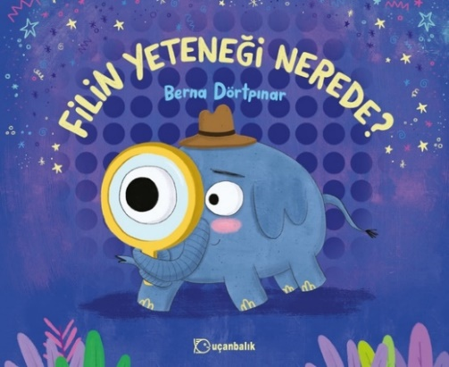
中文书名：《大象的天赋在哪里？》
英文书名：WHERE IS THE ELEPHANT’S TALENT?
作 者：Berna Dörtpınar
出 版 社：Ucanbalik
代理公司：The Black Cat Agency/ANA
页 数：32页
出版时间：2023年10月
代理地区：中国大陆、台湾
审读资料：电子稿
类 型：儿童故事绘本

内容简介：

我们每个人都有天赋，只需要去找到它！那么大象的天赋在哪里呢？这是一个关于毅力的可爱故事，鼓励小孩子发现自己的才能！

如果大象的能力从它的鼻子上掉下来……这本由贝尔纳·多特皮纳尔（Berna Dörtpınar）撰写并插图的《大象的天赋在哪里？》讲述的是一个关于决心的可爱故事，鼓励小孩子发现自己的才能。在书中，读者将会与一头大象一同开始寻找人生目标的丰富多彩的冒险。在强调差异丰富的同时，也触及了合作的重要性。这本书提供了动物世界中丰富多彩的场景，将森林变成了一个“温暖”的家，并以和谐的语言和押韵的叙述来补充它。在充满各种足智多谋的动物的欢快森林中，熊会在花园里种花;猴子喜欢打鼓；猫头鹰会向圣人脱帽致敬；而乌龟则会花式玩弄滑板。那么那头雄伟的大象呢？它拖着长长的鼻子到处跑来跑去，它凭什么天赋出名呢？是它夜莺般的声音？还是她的游泳风格吸引了更多的关注？

这个细致入微的故事提醒我们：需要一点好奇心、一点兴趣、很大的耐心和毅力才能了解我们能或不能做得最好的事情。这个故事强调了我们在面对困难时永远不应该放弃。请记住，你不能马上判断你是否有某事的天赋。你必须开始实践，去实验看看！那么，别再等大象伸出援助之手了，行动起来吧！

作者简介：

贝尔纳·多特皮纳尔（Berna Dörtpınar）1990年出生，住在科罗曼德尔半岛(Coromandel Peninsula)西部的一个沿海小村庄。她著有20多本图画书，其中包括广受欢迎的“Bum”系列。她还曾为200多名学校的读者们写作过。从私立塔什小学毕业后，他以第三名的成绩在佩拉美术高中完成了高中教育。她以第二名的成绩毕业于伊西克大学平面设计系。他曾在广告公司担任过一段时间的艺术总监。后来，她在德国的Pictoplasma Academy和西班牙的Picture Camp等重要工作坊接受了儿童读物、插画和角色设计的培训。2018年，他设计的角色被列入柏林的Pictoplasma群展。她目前从事自由插画家的职业。

内页插图：

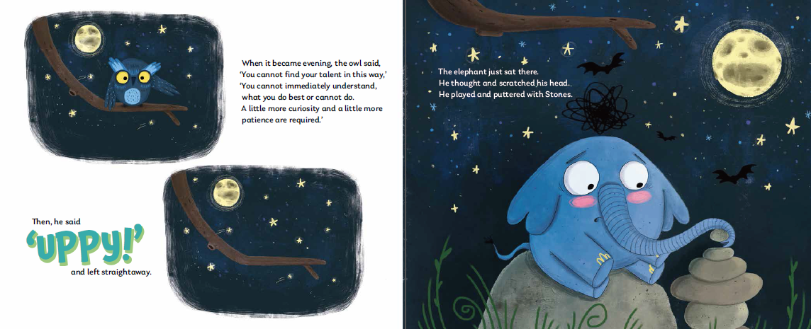
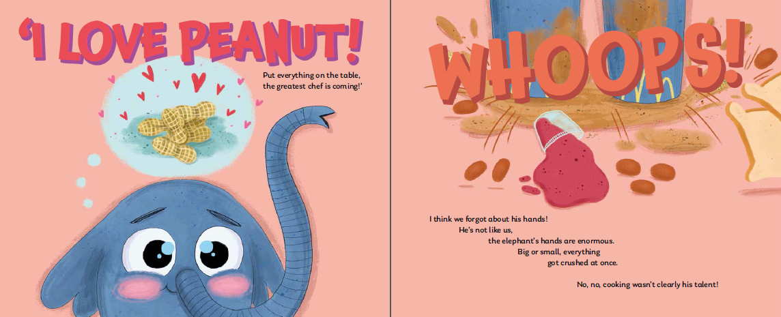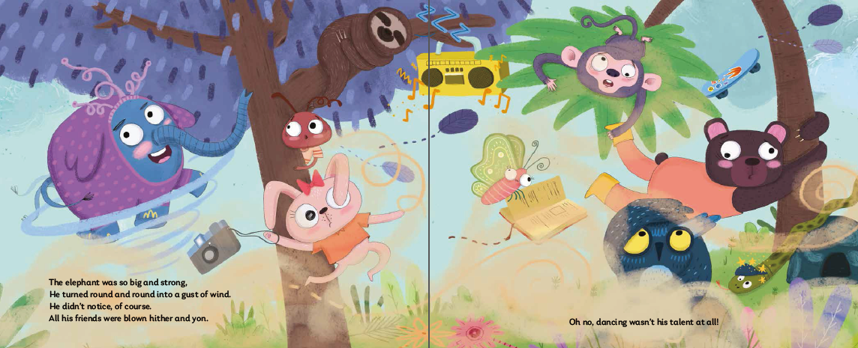

感谢您的阅读！
请将反馈信息发至：版权负责人
Email：Rights@nurnberg.com.cn
安德鲁·纳伯格联合国际有限公司北京代表处
北京市海淀区中关村大街甲59号中国人民大学文化大厦1705室, 邮编：100872
电话：010-82504106, 传真：010-82504200
公司网址：http://www.nurnberg.com.cn
书目下载：http://www.nurnberg.com.cn/booklist_zh/list.aspx
书讯浏览：http://www.nurnberg.com.cn/book/book.aspx
视频推荐：http://www.nurnberg.com.cn/video/video.aspx
豆瓣小站：http://site.douban.com/110577/
新浪微博：安德鲁纳伯格公司的微博_微博 (weibo.com)
微信订阅号：ANABJ2002

